# Государственное бюджетное учреждении

# дополнительного образования

# Новосибирской области

# «Бердская детская музыкальная школа имени Г.В. Свиридова»

# ПЛАН-КОНСПЕКТ ОТКРЫТОГО УРОКА

тема

# Влияние на развитие творческих способностей учащихся в условиях коммуникации и коммуникативности в дополнительном образовании

Преподаватель по классу гитары:

Вдовина Елена Сергеевна

Бердск

2022

# C:\1\общий_обмен\Дианова Ю.Е\Методическая работа преподавателей\Вдовина\Рецензия Вдовина 1.JPG

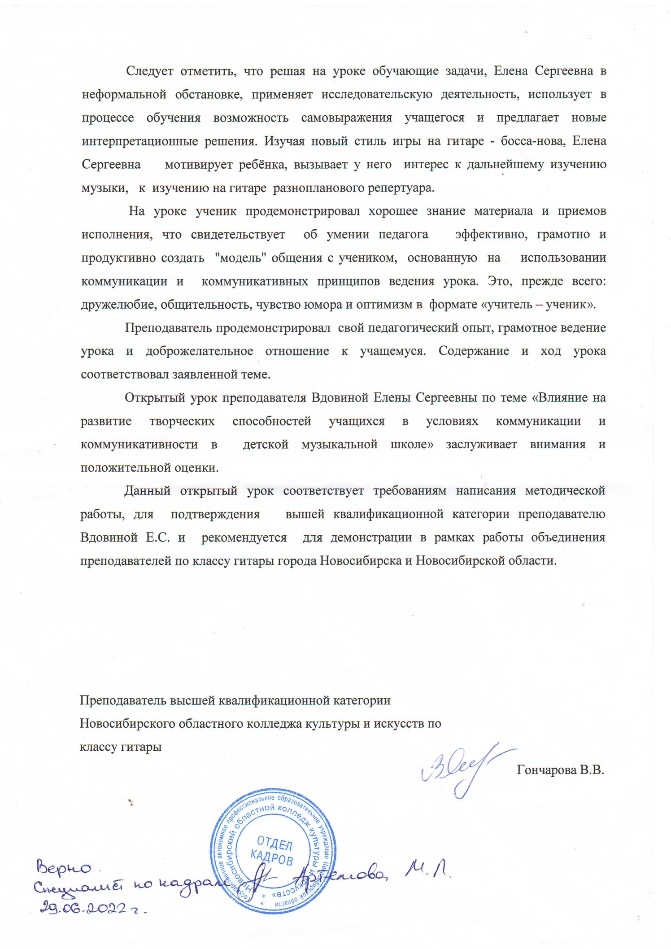

# Влияние на развитие творческих способностей учащихся в условиях коммуникации и коммуникативности в дополнительном образовании

Цель

Успешность обучения уч-ся в условиях позитивной и продуктивной коммуникации «ученик-учитель».

Задачи

**ОБРАЗОВАТЕЛЬНАЯ**

**Научить учащихся успешно использовать в процессе исполнения музыкального произведения формы и методы коммуникации на уроке**

**РАЗВИВАЮЩАЯ**

**Направить процесс обучения учащегося на повышение техники игры в классе гитары.**

**ВОСПИТАТЕЛЬНАЯ**

**Воспитывть в образовательном процессе у учащимся. навыки коммуникативности и коммуникации.**

**МОТИВАЦИОННАЯ**

1) Практическое применение и результаты учебной деятельности.

2) Современный урок.

Мое понимание отличия коммуникации от коммуникативности

Коммуникативность - это врождённая или приобретённая способность, правильно передавать свои мысли, чувства так, чтобы они были понятны собеседнику, в данном случае уч-ся.

Коммуникация-это само общение, средство, с помощью которого люди выстраивают и поддерживают свои отношения.

С одной стороны средства, (могут быть технические) с помощью которых можно общаться с учеником, конструировать и поддерживать с ним свои и отношения (общение, беседа, взаимодействие, сообщать, передавать), с другой стороны - это важный процесс в реальных условиях взаимодействия на уроке.

Часто используемые формы и методы коммуникации на уроке:

1) Вербальная - это речь на уроке ( преподаватель – учащийся) .

2) Невербальная (преподавателя) - это жесты, сигналы, прикосновения, язык тела, выражение лица, зрительный контакт, одежда. Важная часть речи на уроке (помимо слов), содержащие невербальные элементы: ритм, интонация, темп и многое другое. Все это важно для оптимизации процесса обучения и активизации учащегося на уроке.

Один из эффективных методов, используемых на уроке, это, прежде всего, личностно ориентированное обучение. Так, успешность результативности учащегося связана с совместным подбором репертуара музыкальных произведений (учитель - ученик). Важна для развития коммуникативных способностей обучающихся их исследовательская деятельность: изучение стиля, исполнительских приемов, просмотр и прослушивание видео или моно, как на уроке, так и внеурочной деятельности.

Педагогу важно постоянно работать над постоянным анализом и решением учебных проблем с помощью: оптимальных эффективных упражнений, этюдов для гитары.

Немаловажную роль на уроке играет так же использование коммуникативных принципов ведения хода урока: дружелюбие, общительность, чувство юмора и оптимизма.

Описание урока.

Урок выстраивается в несколько этапов:

1) Подготовительный - приветствие и расположение ученика к себе.

2) Подбор репертуара. Здесь используется коммуникация, процесс взаимодействия общения, исполнение (моя личная игра), слушание музыку. Далее происходит выбор произведения, определяем его жанр, стиля. Ученику предлагается задание рассказать на уроке, что он самостоятельно узнал о жанре и стиле, о композиторе, написавшем это произведение, либо мы делаем это вместе.

Мы выбрали пьесу, понравившуюся ученику, современного композитора Эрика Сайда «Босса Баб» (смотрим нотное приложение), определили стиль «босса-нова». На следующий урок, ученик мне рассказал всё, что он узнал об этом композиторе и произведении.

3) Невербальные формы общения (работа над метроритмом, тактильные упражнения и т.д.).

4) Работа над текстом (приёмы, упражнения, этюды). Право на ошибку и поиск правильного решения. Диалог – «как надо и как исполнено (сыграно) произведение?

Следующий пример - Этюд. Анализируются ритмическая формула, в стиле «босса-нова», где мы с учеником подробно изучаем и отрабатываем этот ритмический приём игры (смотрим нотное приложение Этюд № 4).

Приложение

Балакова: Совет по культуре, 2002

Корноухов Г.В.

Гитарная музыка

В помошь юному гитаристу

Учащимся 1-2 классов музыкальных школ



Москва 2018 Издательство «Престо»

Классическая гитара в джазе.

Александр Винницкий

Детский джазовый альбом, выпуск 1

Упражнения, этюды, пьесы, дуэты,

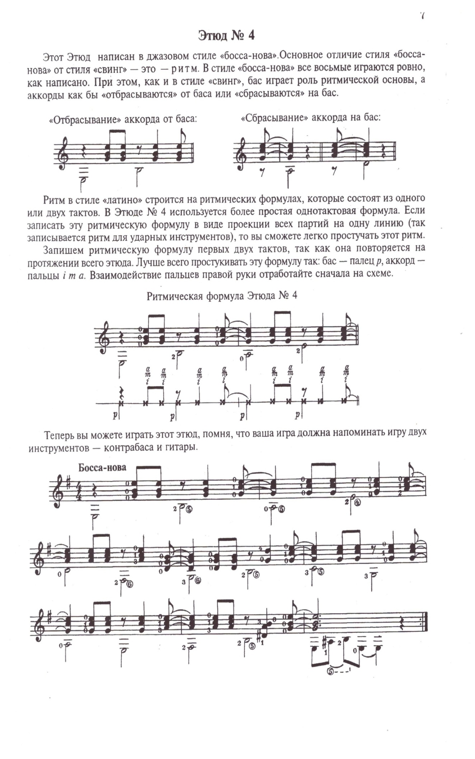

Подведение итога. Анализ

Заключительное итоговое исполнение, что получилось, а что нет? Ребёнок должен сделать анализ и выводы, чтобы дома вспомнить и закрепить! Так же у ребёнка есть возможность онлайн задать мне любые возникающие вопросы!

В процессе практических занятий, мы добиваемся таких результатов, как развитие у ребёнка личностных качеств ,т.к. :

1. Самоконтроль - управление эмоциями, самообладание, стрессо - устойчивость.

2. Самооценка-отношение к себе, уверенность в себе, самоуважение.

3. Толерантность-уважение к людям, вежливость, доброта.

4. Способность к сотрудничеству - честность, взаимопонимание.

5. Самоорганизованность - управление временем, ответственность.

6.Самостоятельность - вера в себя, целеустремленность, инициативность.

Главной задачей на уроке, которая стоит перед преподавателем, с помощью коммуникации, научить уч-ся правильному извлечению звука, познакомить его с множеством приёмов исполнения, которые используются при игре различных стилей. Таким образом, мы мотивируем ребёнка и вызываем интерес к дальнейшему изучению репертуара.

Что такое современный урок ?

Современный урок – это урок, который соответствует реальному времени, в котором мы живем.

Под временем я понимаю состояние нашего общества, государства и всего мира, науки и всех сфер жизнедеятельности, окружающих человека. А также состояние самого человека, прежде всего, главных героев урока – ученика и учителя. Современное - это не сиюминутное и не то, что кажется модным. Это отнюдь не новые стандарты, хотя они и характеризуют нынешнее время, но не определяют его!

Современный урок – есть реалии нынешнего времени с позиций его сути, а суть нынешнего образовательного времени состоит, на мой взгляд, в противоречии между большим ростом и потребностью обучающегося поколения в самореализации и устаревшей системой образования. В результате чего мы видим, что дети не хотят учиться, не видят смысла в такой учёбе. Вот так теряется значимость официального образования! Как решить эти противоречия с помощью урока? И возможно ли это? Я считаю, что возможно! Чтобы учителю реализовать ученический образовательный потенциал, для этого необходимо опираться на такие ориентиры, которые позволят подготовить их к успешной жизни в нынешнем обществе и одновременно соблюсти внешне задаваемые требования. Преподавателю нужно не бояться предлагать воспитаннику музыку современных композиторов, в произведениях которых включены различные приёмы игры. Именно это является самым интересным для него, так как исключает однообразие и монотонность обучения.

Урок должен строиться из коммуникаций - очных или дистанционных. Сегодняшний мир другой. Диалог, работа в группах, совместные проекты – это то, что требуется нынешнему ученику уже в школе, а не только в его будущей профессии. Очные или сетевые коммуникации окружают сегодня каждого. Если мы хотим помочь ученику быть успешным в современном мире, мы не можем исключить из урока задачу обучения коммуникациям.

Обобщая сказанное, отметим, что развивая в учащихся способность коммуникативности и коммуникации на уроке, понимаешь, что они очень значимы, влияют на развитие их творческой перспективности и бесконечны в своих проявлениях.